1.

Предположим, что на двадцатый день расцвело 500 лилий. Следовательно, на девятнадцатый день расцвело 250 лилий, т.е.половина 500. **Ответ: на 19 день покрылась цветами половина озера.**

2.

**Ответ: 784913526**

3.

15+0,2(х-15)=0,36х

150+2(х-15)=3,6х

150+2х-30=3,6х

120+2х=3,6х

3,6-2х=120

1,6х=120

х=120/1,6

х=75

**Ответ:75**

4.

Я решила эту задачу методом подбора.

1995=57*7*5

**Ответ: исходное число – 57**

5.

167:7=23(ост.6)

6 на 5 не делится

167:22=7(ост.13)

13 на 5 не делится

167:21+7(ост.20)

20:5=4

Ответ: **надо взять 21 трубу по 7 м. и 4 трубы по 5 м.**

6.

**Ответ:10 попыток.**

7.

10002

10020

10200

12000

20001

20010

20100

21000

30000

**Ответ: 9 чисел.**

8.

Приведем дроби к общему знаменателю.

5*19/7*19=95/133

6*19/7*19=114/133

95<x<114

X=98

98/133=14/19

**Ответ: 14/19**

9.

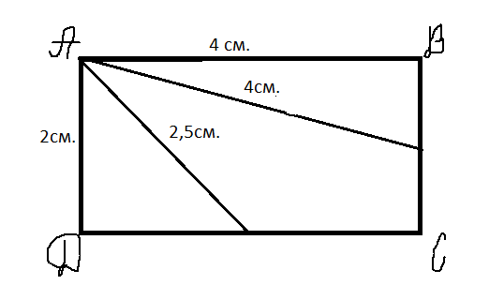

**Ответ: нет.**

10.

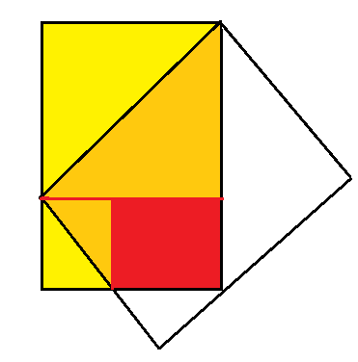

Части, закрашенные желтым и оранжевым цветом есть у обоих частей. А часть, закрашенная красным цветом есть только у закрытой части.

**Ответ: закрытая часть больше.**